HiBrands i Dawid Kwiatkowski tworzą dla Kaktusa
Zespół HiBrands i Dawid Kwiatkowski pomogli marce lodów Kaktus przygotować się na sezon 2020.

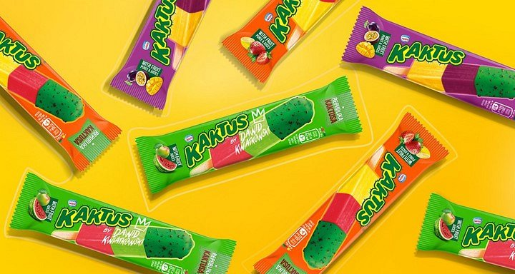
Zespół HiBrands poprawił nieco krój kaktusowego logo i stworzył projekty nowych opakowań dla trzech pysznych, wodnych smaków. W nowych, hibrandsowych kreacjach wystąpią Kaktusy truskawka-cytryna i mango-marakuja-śliwka. Okazuje się, że nie tylko my jesteśmy fanami Kaktusa; ambasador marki Dawid Kwiatkowski skomponował nowy kaktusowy smak: jabłko – arbuz. My stworzyliśmy dla niego opakowanie i zadbaliśmy, by na froncie pojawił się podpis dumnego autora.

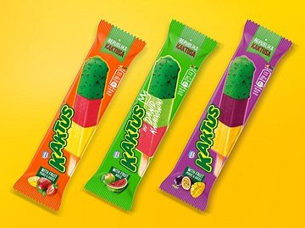
Kaktusy mają wyjątkowy, zadziorny charakter – mówi Paweł Frej, General Creative Director w HiBrands. – Każdy, kto ich próbował, wie o co chodzi. Naszym zadaniem jest pokazać to na opakowaniu. Smak musi pasować do charakteru, a charakter wyrażać się w języku wizualnym marki.

